BÀI TUYÊN TRUYỀN CHUYÊN ĐỀ TỔ 5
Trong giai đoạn hiện nay, công nghệ 4.0 đang đưa thế giới bước vào một thời kì phát triển mới. Việt Nam cũng đang hòa mình vào dòng chảy của thời đại, đón bắt xu thế của xã hội để tạo cơ hội phát triển cho mình. Sự phát triển mạnh mẽ ấy không chỉ trong các lĩnh vực kinh tế, chính trị, xã hội, mà nó còn tác động lên nhiều lĩnh vực khác trong đó có giáo dục, đòi hỏi cũng phải thay đổi cho phù hợp với xu thế phát triển chung ấy. Chính vì vậy, “ Đổi mới chương trình, sách giáo khoa giáo dục phổ thông nhằm tạo chuyển biến căn bản, toàn diện về chất lượng và hiệu quả giáo dục phổ thông; kết hợp dạy chữ, dạy người và định hướng nghề nghiệp; góp phần chuyển nền giáo dục nặng về truyền thụ kiến thức sang nền giáo dục phát triển toàn diện cả về phẩm chất và năng lực, hài hoà đức, trí, thể, mĩ và phát huy tốt nhất tiềm năng của mỗi học sinh.” Nắm bắt xu thế phát triển chung đó, trường Tiểu học Tiền Phong luôn tích cực trong việc đổi mới phương pháp, cũng như hình thức dạy và học. Đặc biệt tiếp cận Chương trình GDPT 2018 đối với lớp 5 phục vụ cho năm học 2024 - 2025.
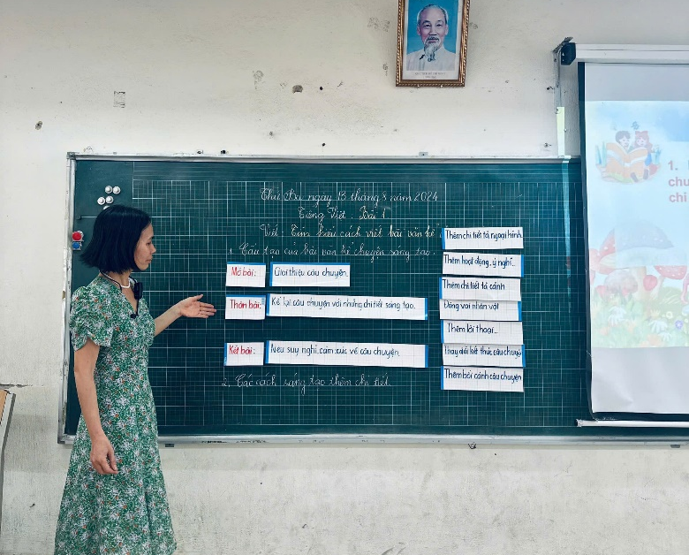
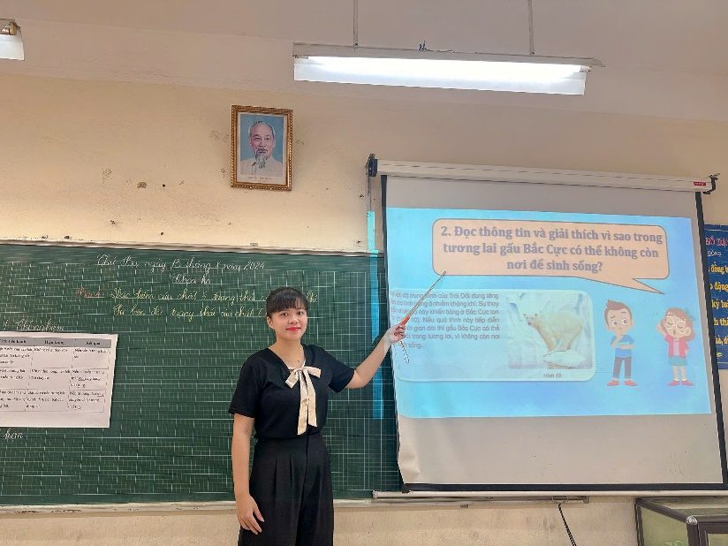
Thực hiện kế hoạch hoạt động chuyên môn trong năm học 2024 - 2025, nhằm giúp các đồng chí giáo viên được trao đổi kinh nghiệm, học tập lẫn nhau về phương pháp giảng dạy các môn, chiều ngày 13/8/2024, đồng chí Phạm Thị Thu Hương và đồng chí Phạm Ngọc Mai đã thực hiện hai “Chuyên đề môn Tiếng Việt và môn Khoa học lớp 5 chương trình GDPT 2018” qua bài học “Tìm hiểu cách viết bài văn kể chuyện” và bài “Đặc điểm của chất ở trạng thái rắn, lỏng, khí. Sự biến đổi trạng thái của chất (tiết 2)”
Tham dự buổi chuyên đề có các đồng chí Lê Bích Mai – HT nhà trường, đồng chí Nguyễn Thị Thơm, đồng chí Nguyễn Thị Vân Anh – PHT nhà trường cùng toàn thể các đồng chí giáo viên trong tổ khối 5. Giáo viên đã khéo léo vận dụng các phương pháp dạy học và hình thức tổ chức dạy học khác nhau nhằm giúp học sinh nắm được kiến thức của bài học.
Tiết chuyên đề của đồng chí Hương và đồng chí Mai
Tiết chuyên đề diễn ra trong không khí vui vẻ, được đánh giá cao vì đã thể hiện được sự đổi mới trong phương pháp giảng dạy, vận dụng linh hoạt các hình thức dạy học để phát triển năng lực cho học sinh. Sau tiết dạy, các đồng chí giáo viên tích cực chia sẻ, đóng góp ý kiến về bài dạy. BGH nhà trường cũng đã định hướng rõ cách phân chia kiến thức, thời gian, xây dựng kế hoạch bài học phù hợp với môn Tiếng Việt và môn Khoa học lớp 5.
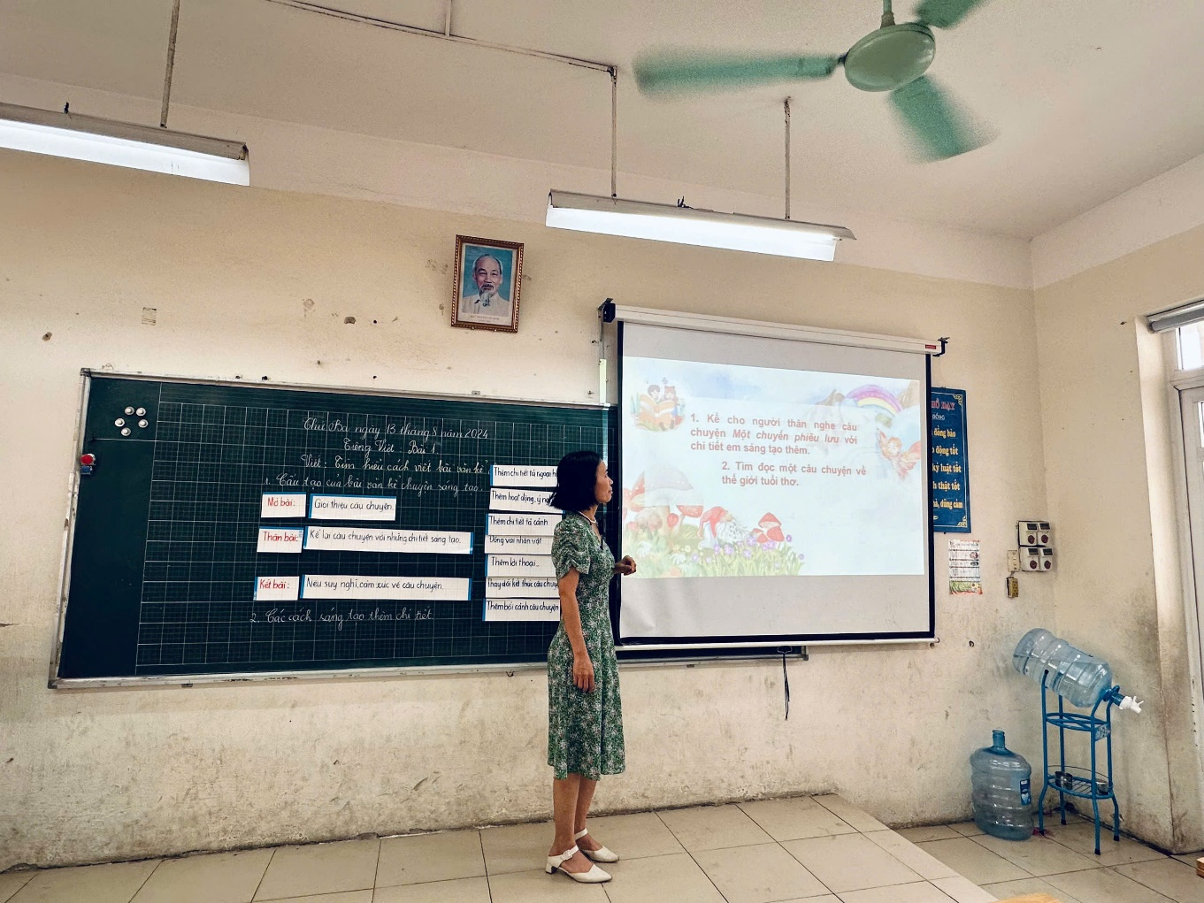
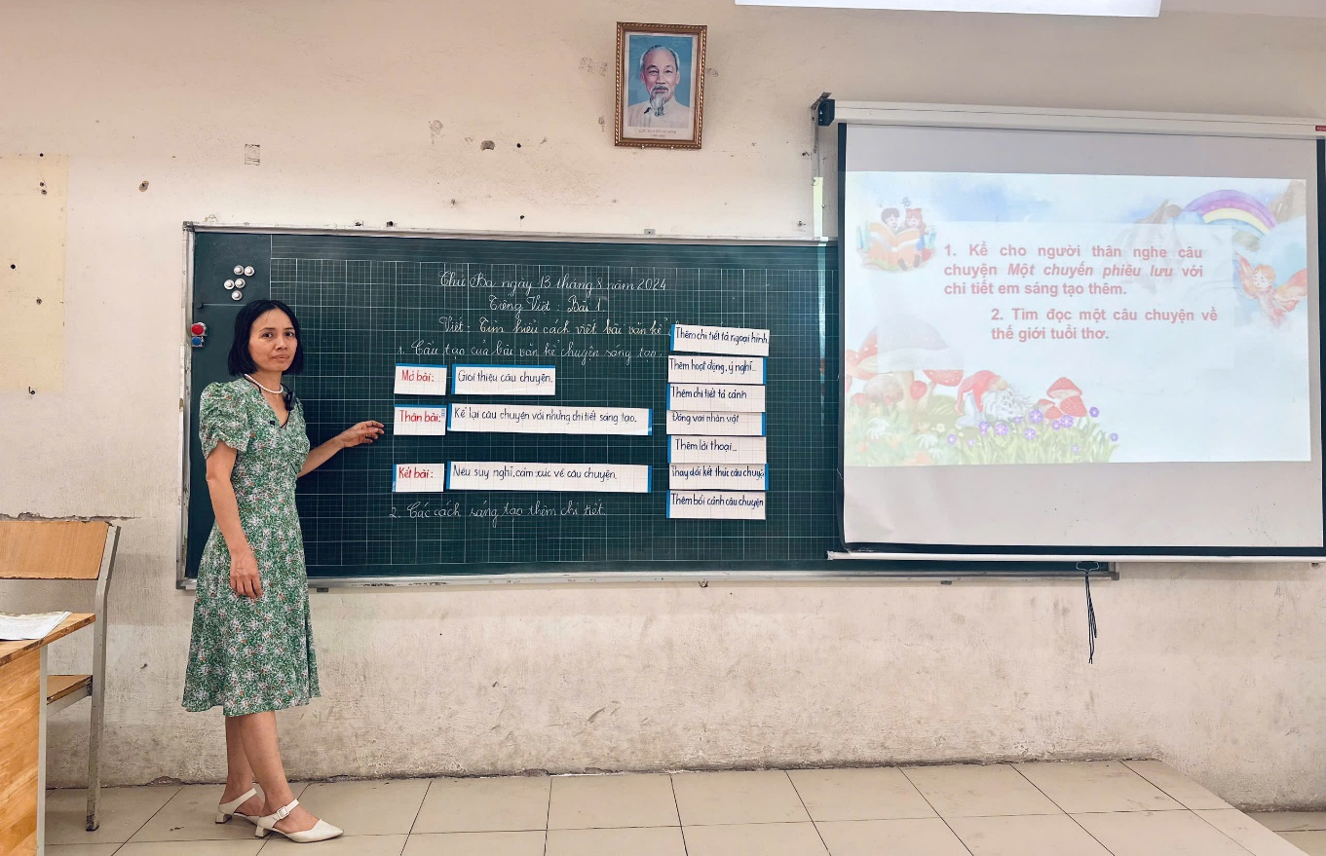
Một số hình ảnh của tiết dạy
Tiết dạy môn Tiếng Việt của đồng chí Phạm Thị Thu Hương
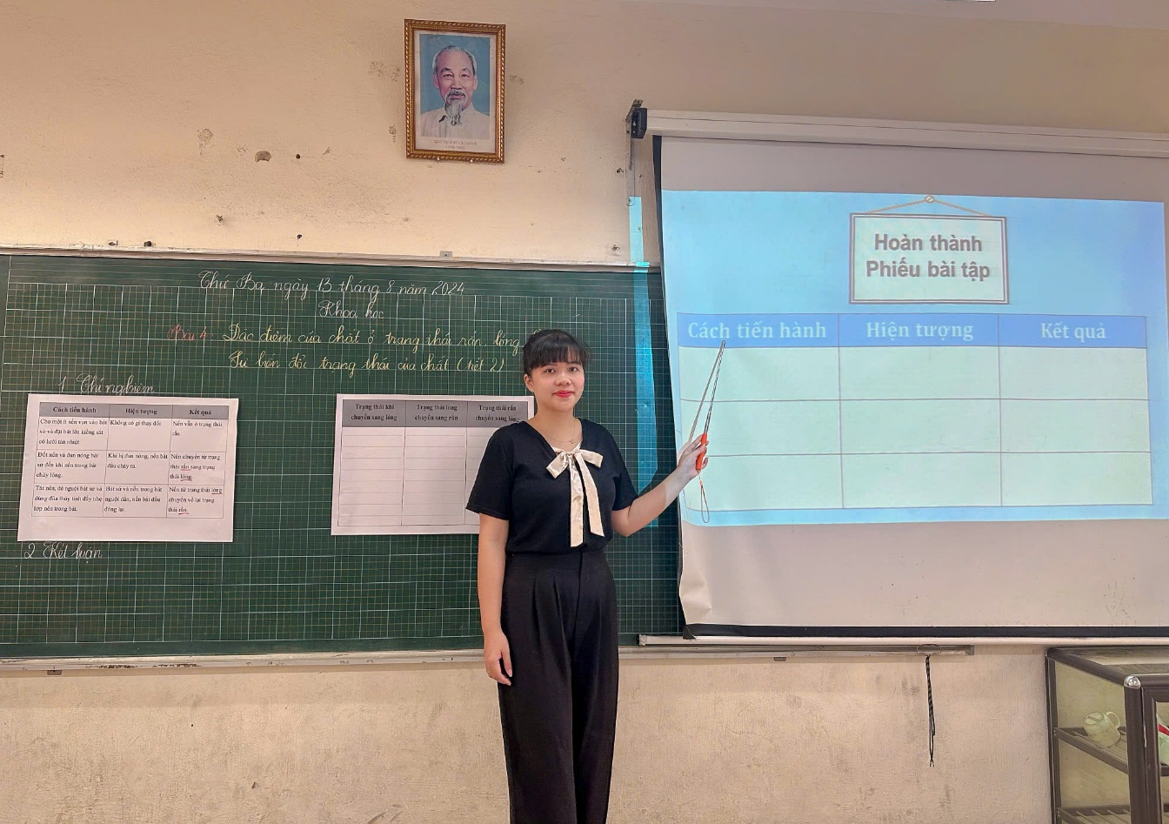
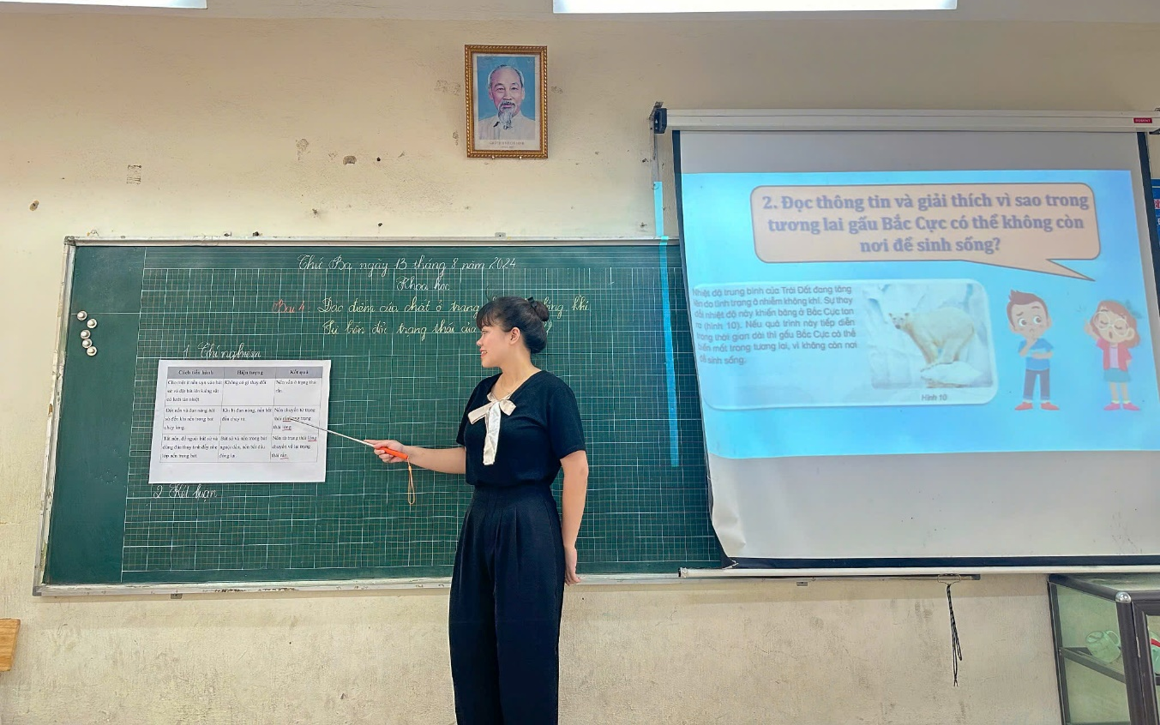
Tiết dạy môn Khoa học của đồng chí Phạm Ngọc Mai

